**Вопросы.**

1. **Сформулируйте основную задачу криптографии.**

Основная задача криптографии – обеспечения конфиденциальности, т.е. защита секретной информации от противника.

1. **Охарактеризуйте основные элементы криптосистемы.**

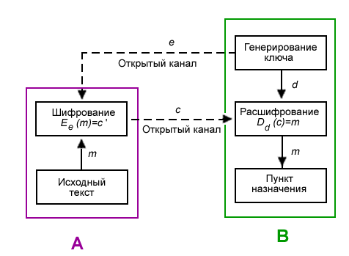

1. **Поясните принцип подстановочного шифрования.**

Элементы исходного открытого текста заменяются зашифрованным текстом в соответствии с некоторым правилом.

Каждый символ открытого текста заменяется на некоторый, фиксированный при данном ключе, символ того же алфавита.

1. **Что такое криптостойкость?**

Криптостойкость – устойчивость шифра к взлому.